Serielle Übertragung von Daten

Grundlagen der seriellen Datenübertragung

Bei der seriellen, asynchronen Datenübertragung werden die einzelnen Bits, in denen die Information liegt, hintereinander über eine Leitung übertragen. Dabei bedeutet asynchron, daß keine Synchronisierleitung mitgeführt wird. Meist liegt eine Vollduplex Schnittstelle vor. Bei einer Vollduplex Schnittstelle sind auf beiden Seiten Empfänger und Sender vorhanden und es kann gleichzeitig gesendet und empfangen werden.

Die RS232 - Schnittstelle dient zur asynchronen seriellen Punkt zu Punkt Datenübertragung. Ein Startbit eröffnet den Übertragungsrahmen eines Zeichens. Darauf folgen die x Bit des ASCII-Kodes, meist die verwendeten 8 Bit beim erweiterten Zeichenvorrat, gefolgt von einem Paritäts- und einem Stoppbit, welches den Übertragungsrahmen abschließt.

Ein Übertragungsrahmen – Frame - sieht dabei wie folgt aus:

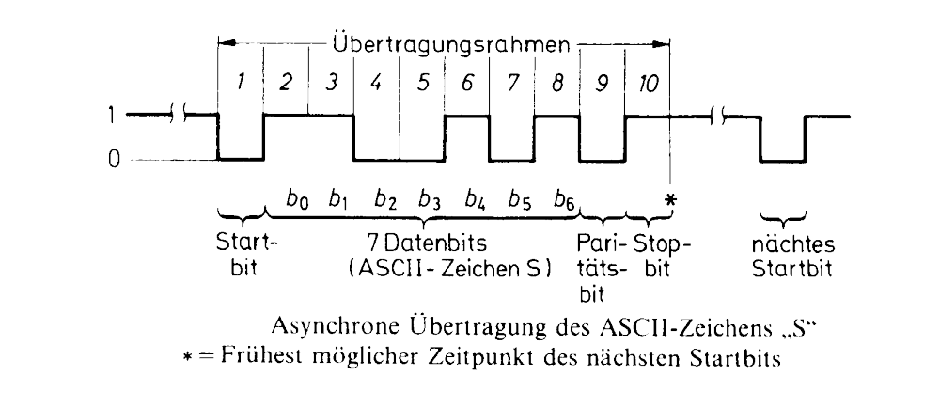

Das Startbit löst im Empfänger einen zeitlichen Ablauf aus, der die einzelnen Elemente des gesendeten Kodes indiziert. Daher muß der Empfänger über die zeitliche Dauer der Elemente informiert sein. D. h., das Senden und das Abtasten muß mit der gleichen Frequenz erfolgen.

Der Ruhezustand des Schnittstellensignals ist die logische Eins. Dies läßt erkennen, ob die Leitung unterbrochen ist.

Das Paritätsbit dient der Fehlererkennung. Der Wert des Paritätsbits wird von der Zahl der Einsen im Datenwort bestimmt. Er ist 0 wenn bei gerader (even) Parität die Zahl der Einsen gerade ist oder bei ungerader (odd) Parität ungerade ist. Die gerade Parität kann daher auch als modulo 2 - Summe der Datenbits erhalten werden. Das Paritätsbit wird auf Grund der unzureichenden Fehlererkennung (nur 1 Bit –Fehler werden erkannt) meist nicht verwendet – „no parity“.

Der Übertragungsrahmen (Frame) wird durch ein, im Sonderfall zwei, Stopbits abgeschlossen.

Die Übertragungsgeschwindigkeit wird in Baud angegeben. Ein Baud entspricht einer Rate von 1 bit/s (bps). Die Übertragungsgeschwindigkeiten sind genormt. Sie müssen beim Sender und Empfänger gleich eingestellt werden. Gängige Übertragungsgeschwindigkeiten sind

75, 150, 300, 600, 1200, 2400, 4800, 9600, 19200, 38400, 57600, ..... Baud

Eine häufige Standardeinstellung ist:

9600 Baud, 8 Datenbit, no parity, Stopbitlänge 1 Zeichen

Elektrische Eigenschaften der asynchronen seriellen Schnittstelle RS232E

Die elektrischen Eigenschaften der Spannungsschnittstelle (CCITT-Empfehlung V.24; EIA/TIA-Standard RS232E (1990); DIN 66020) gültig für Datenraten < 20000 baud werden anhand des Ersatzschaltbildes einer Zweidrahtschnittstelle (ohne Potentialtrennung) beschrieben.

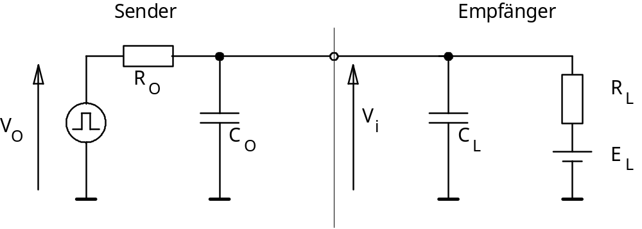
Ersatzschaltung für die RS232E Schnittstelle nach EIA-Standard

Die Leerlaufspannung des Senders V_{O} soll kleiner als 25 V sein. Der Innenwiderstand des Senders R_{O} soll so bemessen sein, daß bei Kurzschluß in der Übertragungsleitung (auch zu benachbarten Adern) der Strom auf 0,5 A begrenzt wird. Im ausgeschalteten Zustand des Senders soll die Schnittstellenspannungen kleiner 2 V und R_{O} > 300 Ω sein. Daher ist in manchen Senderschaltungen ein ohmscher Widerstand dieser Größe zur Strombegrenzung vorgesehen.

Die Ausgangskapazität C_{O} wird meist mit der Lastkapazität für den Sender C_{L} (Eigenkapazität des Empfängers und Kapazität der Leitung) gemeinsam betrachtet. Die Gesamtkapazität soll dabei nicht größer als 2500 pF sein. Dadurch wird die Länge der Leitung bei einer Datenrate von 9600 Baud auf etwa 25 m begrenzt.

Der Lastwiderstand R_{L} (Eingangswiderstand des Empfängers) muß zwischen 3 und 7 kΩ liegen.

Im Normalbetrieb (E_{L}=0) muß V_{O} so bemessen sein, daß die Schnittstellenspannung V_{i} zwischen +5 und +15 V, bzw. –5 und –15 V beträgt. Positive Werte für die logische Null, negative für die logische Eins. Das bedeutet implizit, daß dür den Sender zwei Betriebsspannungen deutlich größer als ± 5 V notwendig sind. Die Verwendung der TTL Versorgungsspannungen als Betriebsspannung für die Schnittstelle stellt nur eine Behelfslösung dar.

Der Empfänger soll Spannungen zwischen 3 und 25 V entsprechend dem Vorzeichen richtig erkennen können. Der Übergangsbereich zwischen -3 und +3 V dient zur Erkennung eines Senderausfalles oder einer Leitungsunterbrechnung. Gute Empfängerbausteine signalisieren diesen Zustand getrennt vom Datenausgang.

Beispiel für einen Schnittstellenbaustein – MAX232 - für die wechselweise Pegelumsetzung zwischen 5 V CMOS- (auch TTL-) und RS232-Pegeln. Der eingebaute Spannungswandler erzeugt die Betriebsspannungen für die Schnittstellentreiber intern nach dem Prinzip der Ladungspumpe aus der 5 V Versorgung.
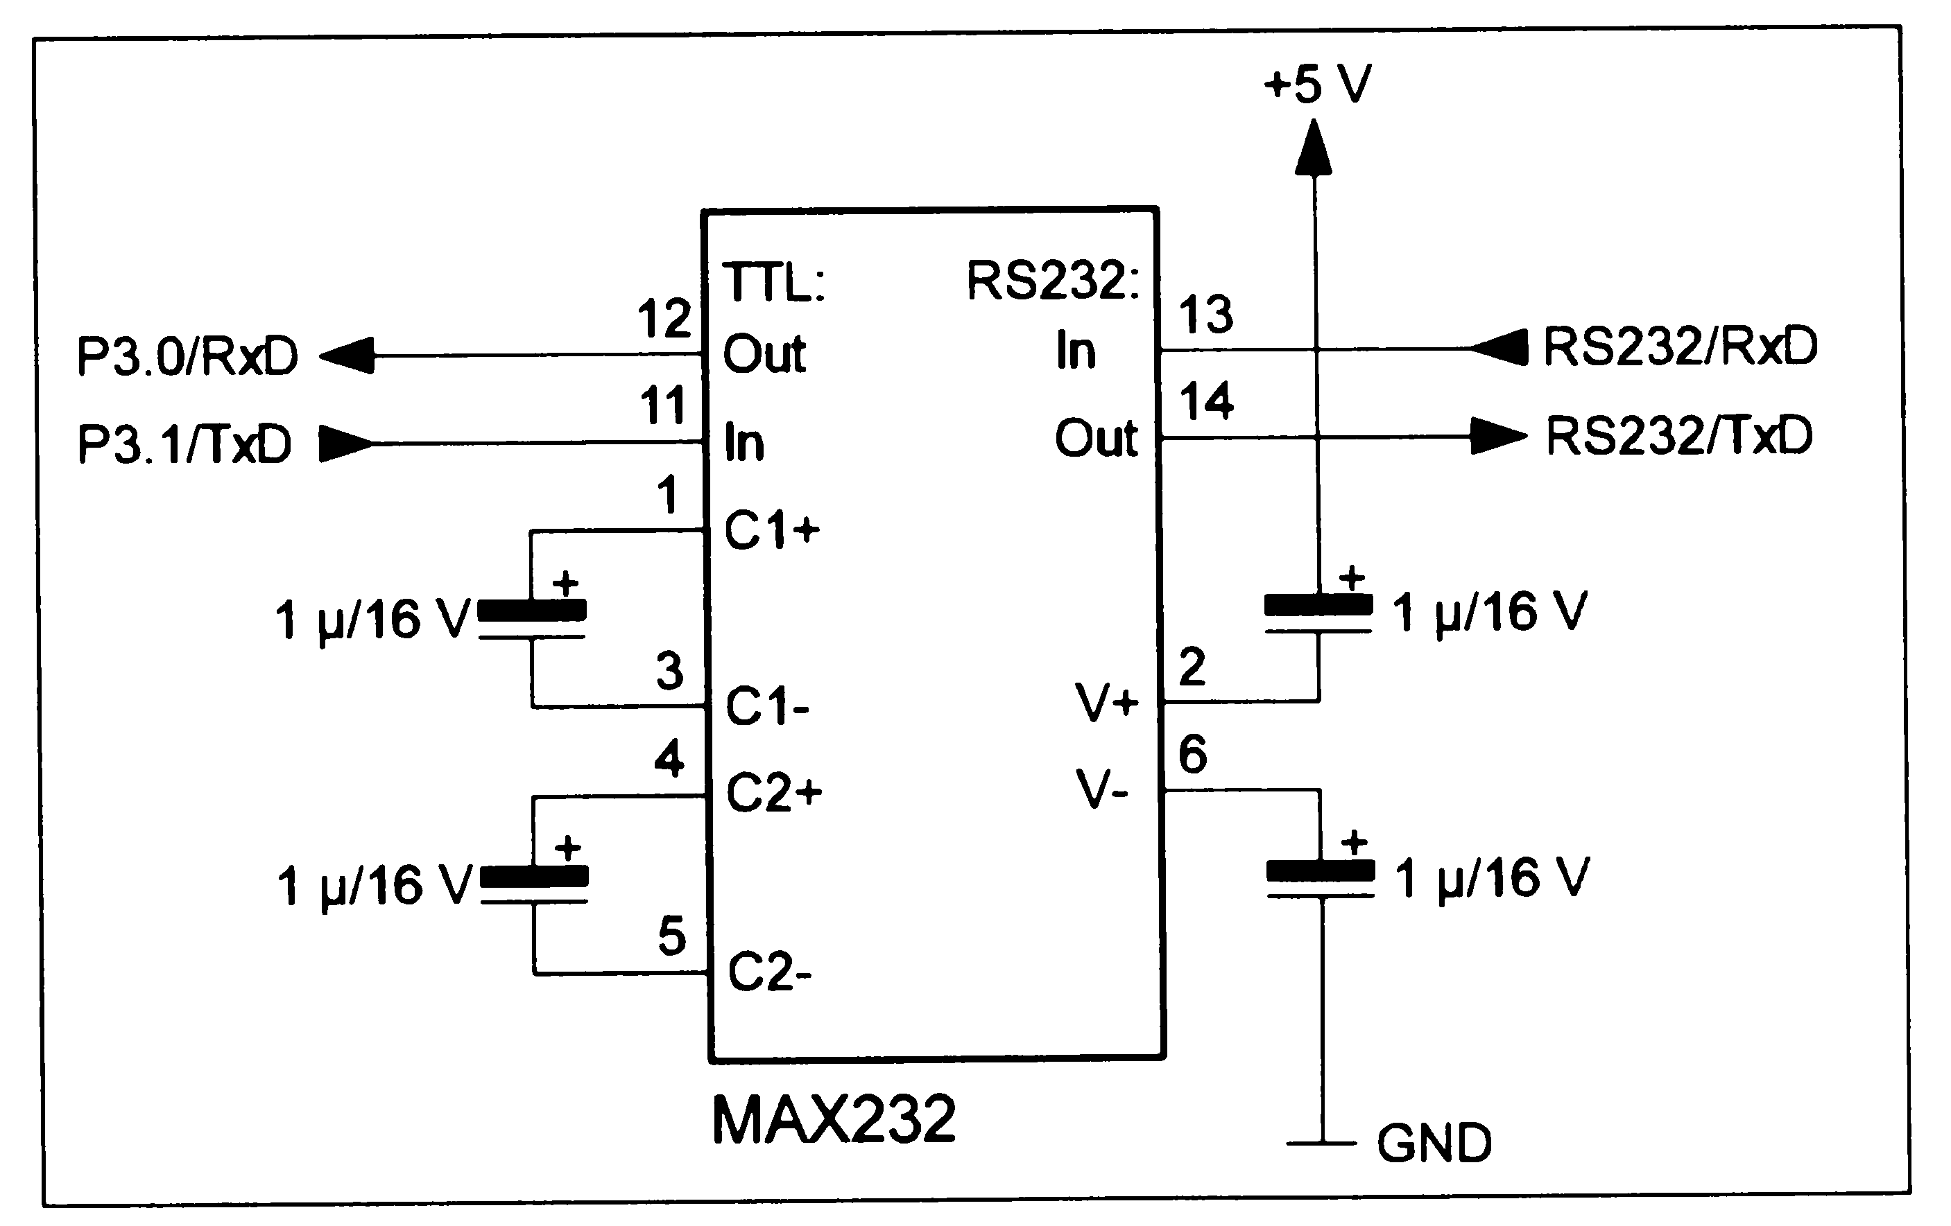

RS232-Schnittstelle an einem Personal Computer

Die serielle Schnittstelle dient zur Verbindung eines Personalcomputers mit einem beliebigen peripheren Gerät.

Steckerbelegung an einem Personalcomputer

9-poliger Stecker 25-poliger Stecker
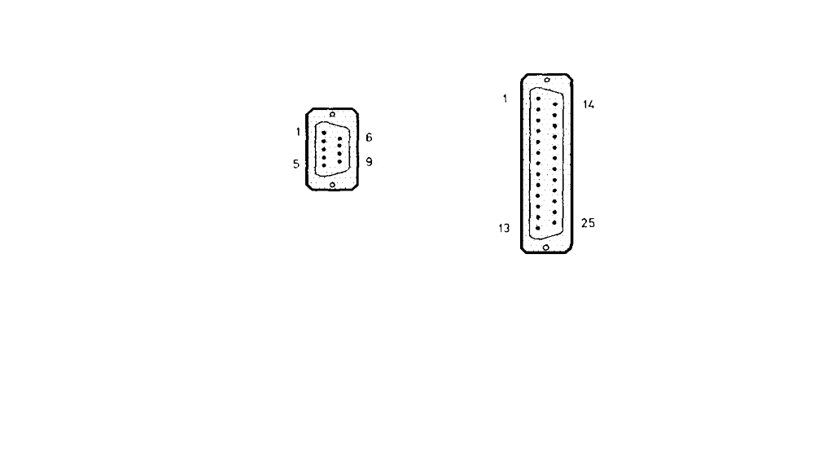

9-pol. | 25-pol. | Abk. | Bedeutung
1 | 8 | DCD | Carrier Detect | Ausgang
2 | 3 | RxD | Received Data | Eingang
3 | 2 | TxD | Transmitted Data | Ausgang
4 | 20 | DTR | Data Terminal Ready | Eingang
5 | 7 | SG | Signal Ground
6 | 6 | DSR | Data Set Ready | Ausgang
7 | 4 | RTS | Request to Send | Ausgang
8 | 5 | CTS | Clear to Send | Eingang
9 | 22 | RI | Ring Indicator | Eingang

Die RS232 – Schnittstelle dient zur Verbindung von Datenendgeräten DTE (Data Terminal Equipment) z. B. PC, und Datenkommunikationseinrichtungen DCE z. B. Modem (Data Communication Equipment).
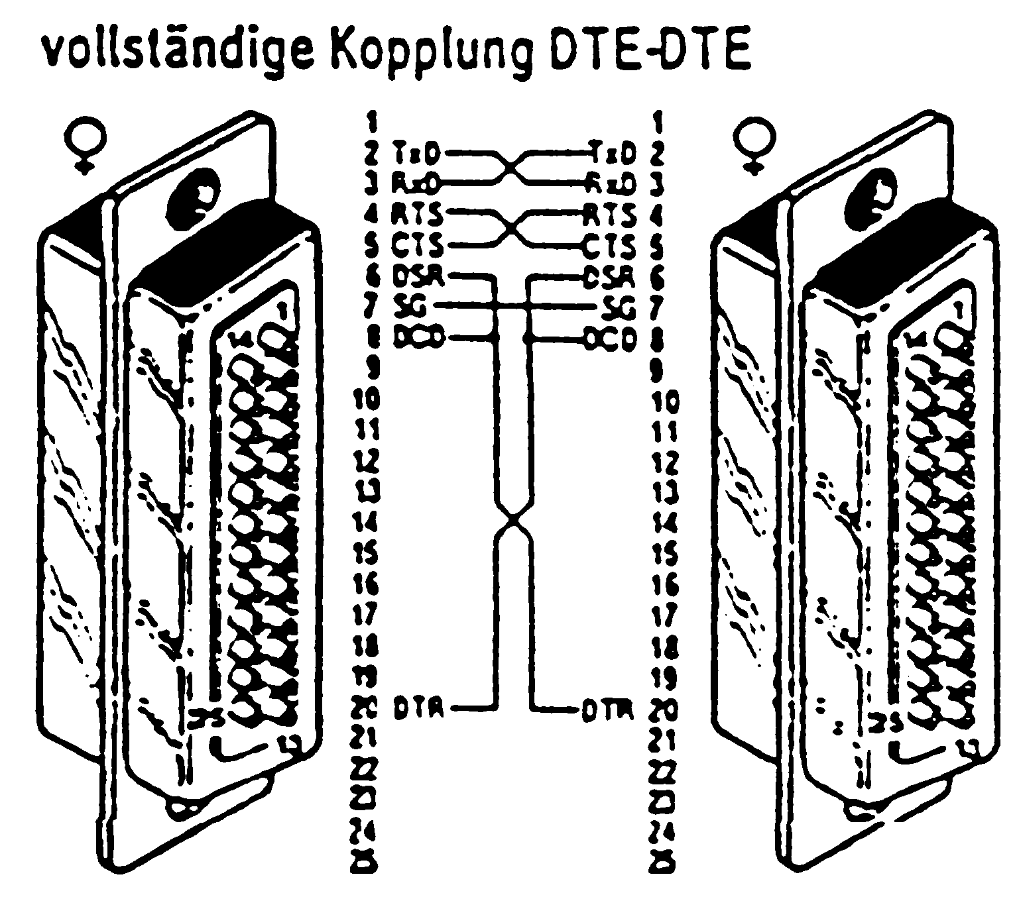
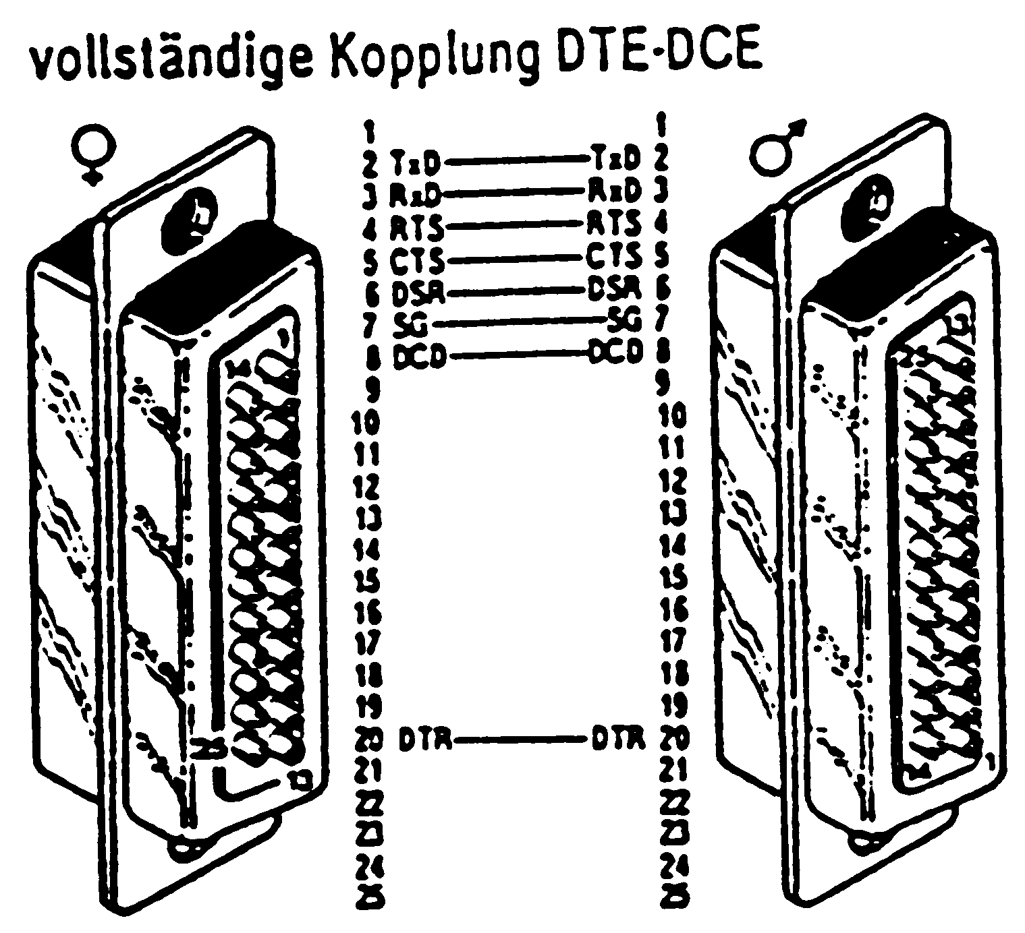
Zur Verbindung eines DTE mit einem DCE kann ein Kabel mit einer 1:1 Verbindung verwendet werden. Müssen zwei DTE miteinander verbunden werden, würden mit einem 1:1 Kabel die gleichen Pins verbunden werden. Man muß in diesem Fall ein sogenanntes Nullmodem – oder gekreuztes Kabel verwenden.

Datenflußkontrolle

Bei einer Datenübertragung muß der Empfänger zur Vermeidung von Datenverlusten den Datentransfer anhalten können. Wenn er z. B. keine weiteren Daten mehr verarbeiten kann. Diese Datenflußkontrolle, auch Handshake genannt, kann auf zwei verschiedene Arten realisiert werden:

Hardware – Handshake

Der Empfänger steuert über eigene Handshake – Leitungen mit seinem Ausgang DTR und/oder RTS die Eingänge CTS und/oder DSR des Senders. Der Nachteil liegt in der zusätzlich erforderlichen Leitung für den Handshake.

Software – Handshake

Der Empfänger steuert den Datenfluß über spezielle ASCII – Zeichen (z. B. XON / XOFF) die an den Sender schickt. Der Nachteil liegt darin, daß die Zeichen zur Datenflußsteuerung nicht in den zu übertragenden Daten enthalten sein dürfen.

Die einfachste, aber voll funktionsfähige Kabelverbindung ist die sogenannte 3 – Drahtverbindung (2/3/7 - Verbindung). Bei dieser werden in beide Richtungen RxD und TxD verbunden und eine Masseverbindung hergestellt.

Andere serielle Schnittstellen:

RS423 (V.10 in Europa):

Diese Schnittstelle hat einen kleineren Spannungshub (swing).

Schaltschwellen:
Sender: +/- 3,6 Volt
Empfänger: +/- 0,2 Volt

Sie ist eine unsymmetrische Schnittstelle. Die Massen müssen nicht miteinander verbunden werden. Die RS423 stellt eine echte Punkt-zu-Punkt-Verbindung (wegen Koaxkabel) dar. Die Leitung muß mit dem Wellenwiderstand abgeschlossen sein. Die maximale Datenrate beträgt 300 kBaud bei 30m Leitungslänge und reduziert sich bis auf 15 kBaud bei 600m Leitungslänge.

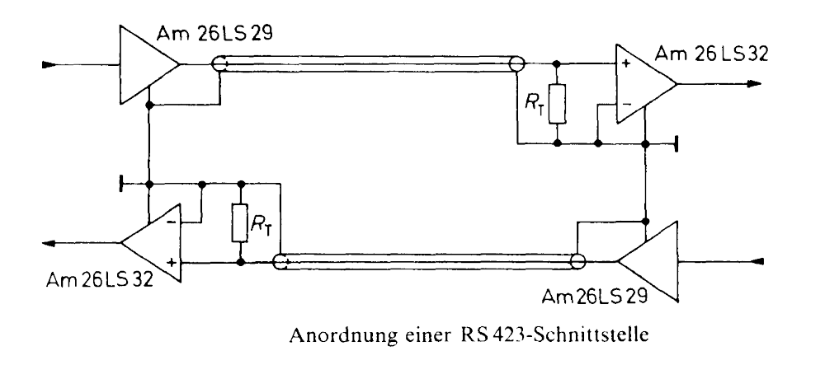

RS422 (V.11 in Europa):

Schaltschwellen:
Sender: +/- 3,6 Volt
Empfänger: +/- 0,2 Volt
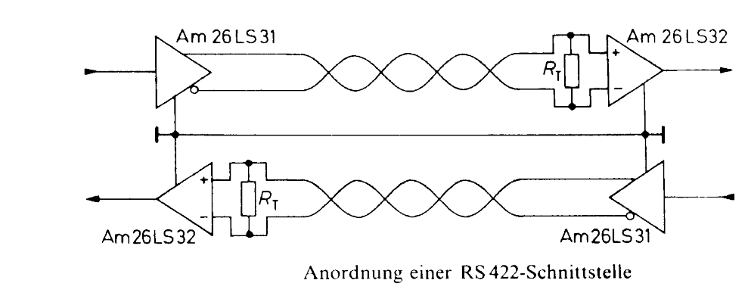
Leitung: verdrilltes Leitungspaar mit einer maximalen Länge von 1200m
Zwei Eintakttreiber werden im Gegentakt angesteuert. Die Ausgangsspannungen sind zueinander komplementär. Gleichtaktstörungen werden dadurch "wegsubtrahiert". Übertragungsraten von maximal 2MBaud bei einer maximalen Leitungslänge von 60m sind erreichbar. Bei größeren Leitungslängen reduziert sich die Datenrate bis auf 100kbaud.

RS485:

Die RS485 – Schnittstelle wurde für eine serielle Hochgeschwindigkeitsübertragung über große Entfernungen entwickelt, und ist zum Industriestandard geworden. RS485 ist als bidirektionales Bussystem mit bis zu 32 Teilnehmern konzipiert. Die RS485 Norm legt aber nur die elektrische Spezifikation fest. Da mehrere Sender auf dem Bus arbeiten muß durch ein Protokoll sichergestellt werden, daß nur ein Sender aktiv ist. Die anderen Sender müssen sich im Zustand „hochohmig“ befinden (tri state Ausgang).

Ein RS485 Bus kann in als 2-Draht, oder als 4-Draht-Bus ausgeführt sein. Die bekannteste 2-Drahtimplementierung ist der PROFIBUS.

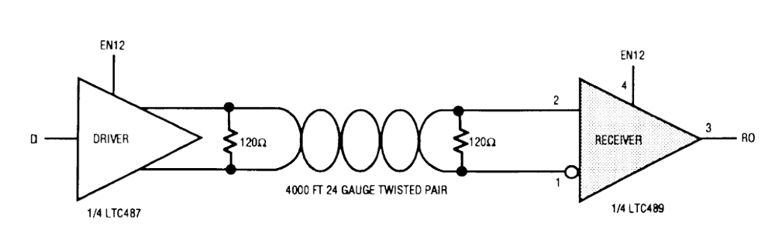
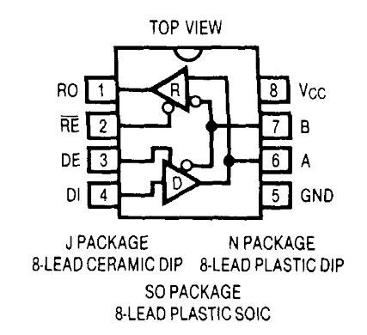
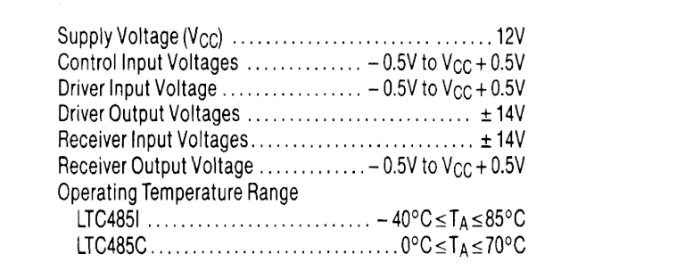

Universal Serial Bus - USB

Der USB ist eine I/0-Schnittstelle, die mit dem Steckerwirrwarr der unterschiedlichsten Peripheriegeräte Schluß macht. Neben Tastatur, Maus, Modern, Drucker, Mikrofon, Lautsprecher, Kamera, Scanner bringt jede neue Peripherie eine neue Schnittstelle mit. Der USB kennt nur einen Steckertyp für alle Geräte, so daß Verwechslungen ausgeschlossen sind. Die Identifikation der Geräte wird vom USB -Hostadapter im Rechner durchgeführt, der auch die Grundkonfiguration vornimmt. Der USB ist besonders Anwenderfreundlich, da er automatisch das Laden gerätespezifischer Treiber veranlaßt. Es sind keine besonderen Einstellungen notwendig, wie korrekte Terminierung, Jumperbelegung oder Protokoll - Einstellungen. Die USB - Spezifikation sieht das Zufügen und Entfernen der Peripherie - Geräte im laufenden Betrieb (Hot - Plugging) vor.

Topologie und Verkabelung
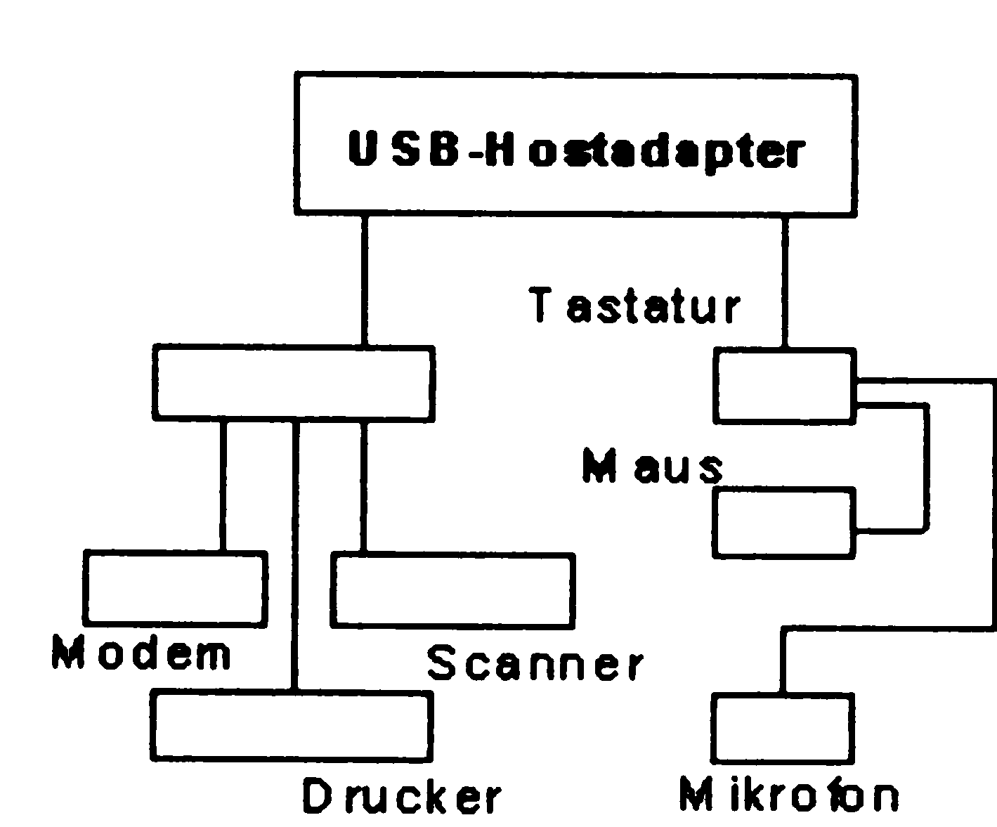
Obwohl der USB von der Namensgebung her ein Bus sein müßte, ist er als kombinierte Stern – Bus - Struktur ausgelegt. An der Spitze steht der USB - Hostadapter im Computer. An diesem können bis zu 127 Geräte angeschlossen werden. An den Ausgängen des Hostadapters können einzelne Geräte oder USB - Hubs (Verteiler) angeschlossen worden. Spätestens bei mehr als zwei USB - Geräten ist ein solcher Hub als Verteiler notwendig. Neben der Stromverteilung sorgen die Hubs auch dafür, daß immer nur ein USB - Gerät seine Daten zum Hostcontroller schickt. Die Hubs können beliebig kaskadiert werden, wodurch sich ein pyramidenförmiger Aufbau bildet.

Alle Daten werden über ein bidirektionales Leitungspaar geführt. Dazu kommt noch eine Masseleitung, sowie eine Versorgungsspannungsleitung (+5V). Die Daten werden differentiell Übertragen, wodurch sich der USB als sehr störungsunempfindlich erweist.

Übertragungsgeschwindigkeit

Um langsame Geräte wie Tastatur und Maus als auch schnelle Geräte wie Modems oder Videokameras über ein und denselben Bus zu führen, wurde die Übertragung über den USB in Kanäle unterteilt. Es gibt einen Low – Speed - Kanal mit bis 1,5 MBit/s und einen Medium – Speed - Kanal mit 12 MBit/s die über dieselbe Schnittstelle geführt werden. Ein High – Speed - Kanal mit 500 MBit/s ist auch vorgesehen. Unabhängig welcher Geschwindigkeitskategorie ein Gerät angehört, wird immer der gleiche vierpolige Stecker verwendet. Unterschiede gibt es nur beim Anschlußkabel. High – Speed – Geräte benötigen ein geschirmtes und verdrilltes Kabel. Das Low – speed - Gerät kann ein ungeschirmtes und unverdrilltes Kabel verwendet werden.

USB - Geräte

Tastatur, Maus, ISDN-Adapter, Kamera, Modem, Scanner, Drucker, Dongle, Lautsprecher(ohne Soundkarte nutzbar), USB – Parallelportadapter, USB - Serielportadapter

USB 2.0

Die zweite Version soll die konsequente Weiterentwicklung des Universal Serial Bus sein. Damit soll eine Datenübertragungsrate von 480 MBit/s mit 40 MByte/s Netto-datenrate möglich werden. So werden auch Massenspeicher (Festplatten) und Videokameras extern am Computer nutzbar. Die Kompatibilität zum USB 1.1 -Standard soll bestehen bleiben.

Die seriellen Schnittstellen des 80C517

Je nach 8051 Typ existiert eine bestimmte Anzahl von seriellen Schnittstellen. Der 80C517 besitzt 2 serielle Schnittstellen.

Serielle Schnittstelle 0

Die Kanäle für die serielle Schnittstelle 0 sind folgendermaßen aufgeteilt

RxD0 P3_0 Empfänger - Receiver
TxD0 P3_1 Sender - Transmitter

Die serielle Schnittstelle 0 arbeitet in vier Betriebsarten. Das dazugehörige Steuerregister ist S0CON.
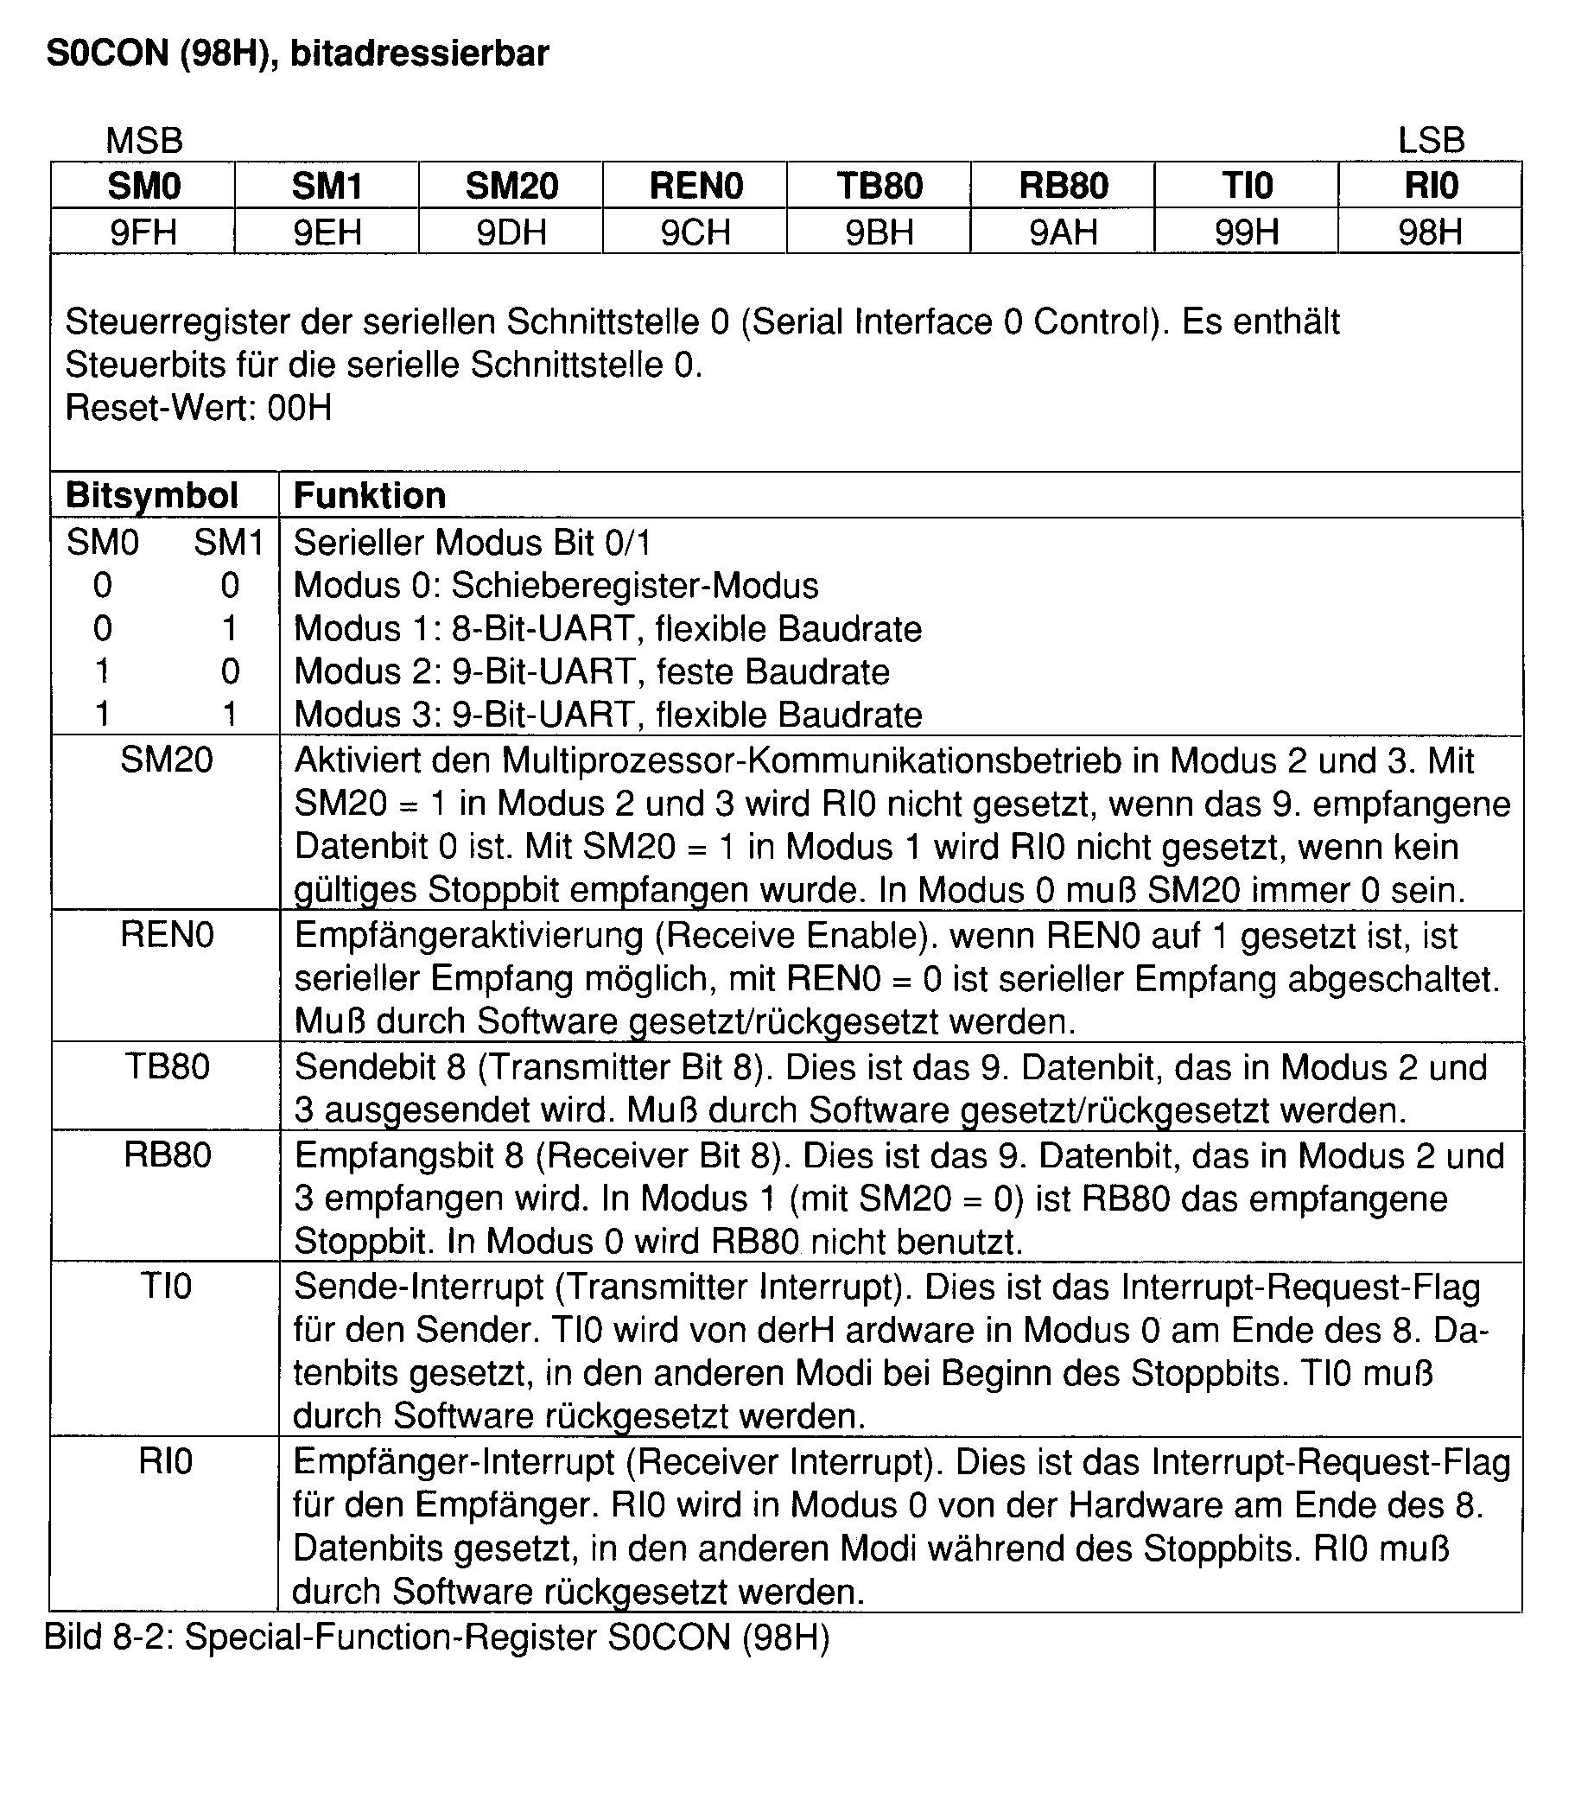

Beschreibung der Modi

Modus 0: synchroner Modus:

Die Daten werden über RxD0 empfangen oder gesendet. TxD0 bildet die Synchronisierleitung. 8 Datenbit werden übertragen, wobei das LSB (Least Significant Bit) als erstes übertragen wird.

Modus 1: 8-bit UART, variable Baudrate:

UART Universal Asynchronous Receiver Transmitter

10 Bit werden über TxD0 gesendet oder über RxD0 empfangen. Die Reihenfolge lautet:

1 Startbit
8 Datenbit (LSB zuerst)
1 Stoppbit

Modus 2: 9-bit UART, fixe Baudrate:

11 Bit werden über TxD0 gesendet oder über RxD0 empfangen. Die Reihenfolge lautet:

1 Startbit
8 Datenbit (LSB zuerst)
1 programmierbares Bit, z. B. Parity Bit oder ein zweites Stoppbit
1 Stoppbit

Modus 3: 9-bit UART, variable Baudrate:

Dieser Modus ist vom Sendeaufbau gleich dem Modus 2. Die Baudrate ist aber auf mehrere Arten einstellbar.

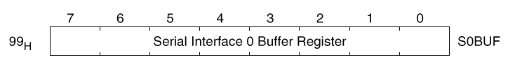Der Sende und Empfangsbuffer der seriellen Schnittstelle 0 ist das SFR S0BUF. In diesem Register stehen je nach Betriebsart die empfangenen oder zu sendenden 8 Bit.

Baudrateneinstellung

Die Einstellung der Baudrate erfolgt in den vier Modi auf verschiedene Art und Weise. Die nächste Grafik soll einen Überblick geben.

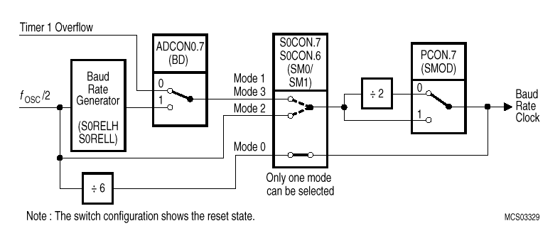

Im Modus 0 ist die Baudrate B₀ fix 1/12 der Oszillatorfrequenz f_{osz}, d.h. bei 12 MHz Oszillatorfrequenz ergibt sich ein B₀ = 1MBaud.

Im Modus 1 und im Modus 3 kann die Baudrate entweder mit dem Baudratengenerator oder mit dem Timer 1 eingestellt werden.

Im Modus 2 beträgt die Baudrate entweder 1/32 oder 1/64 der Oszillatorfrequenz.

Mit dem Register PCON kann in den Modi 1,2 und 3 die Baudrate halbiert werden.

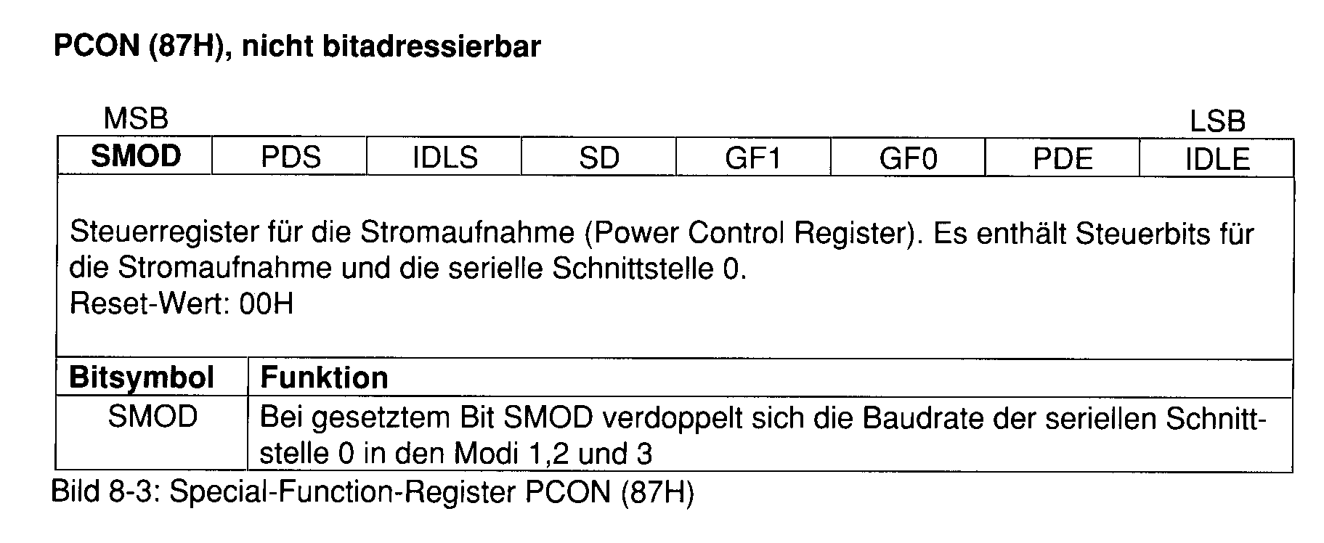

Modus 2

Im Modus 2 kann die Baudrate nur mit SMOD zwischen 1/64 und 1/32 der Oszillatorfrequenz umgeschaltet werden.

Auswahl der Baudrateneinstellung im Modus 1 und 3

Im Modus 1 werden je Sendevorgang 8 Bit, im Modus 3 9 Bit ausgegeben.

Mit dem Bit BD im Register ADCON0 kann ausgewählt werden, ob der Takt vom Baudratengenerator oder vom Timer 1 abgeleitet wird.

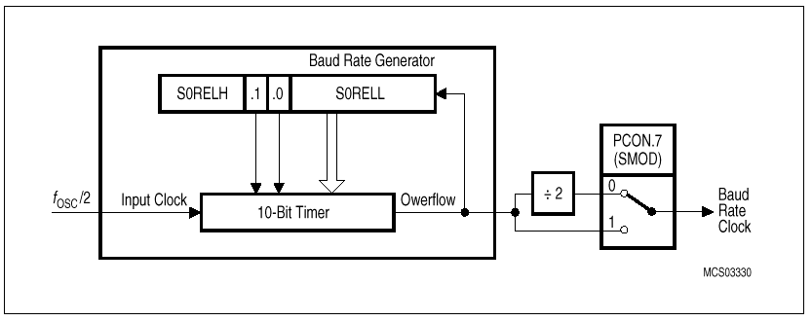
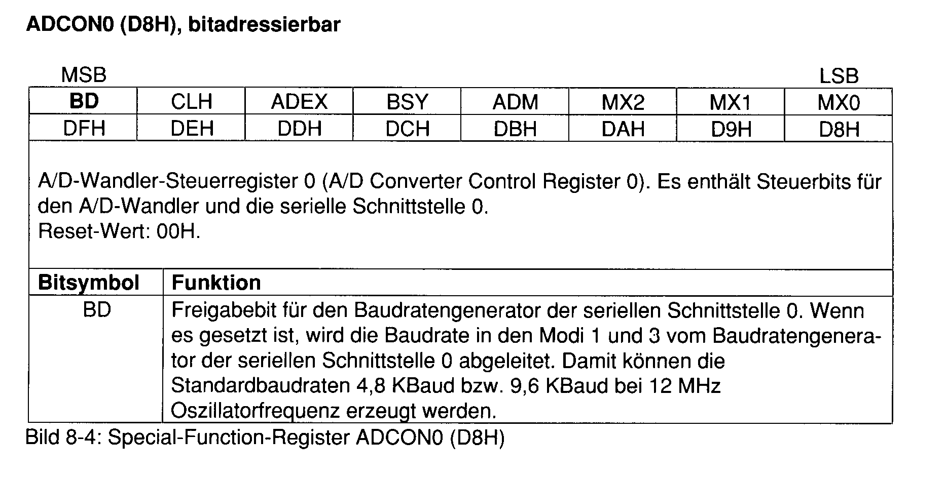

Baudratengenerator

Der Baudratengenerator besteht aus einem 10 Bit Timer. Mit den Registern S0RELL und S0RELH kann die Baudrate eingestellt werden.

Übersicht Einstellung der Baudrate

Formeln zur Einstellung der Baudraten in den verschiedenen Modi

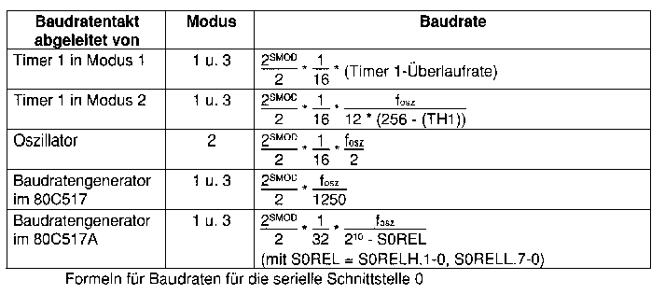

Einstellung gebräuchlicher Baudraten bei verschiedenen Oszillatorfrequenzen

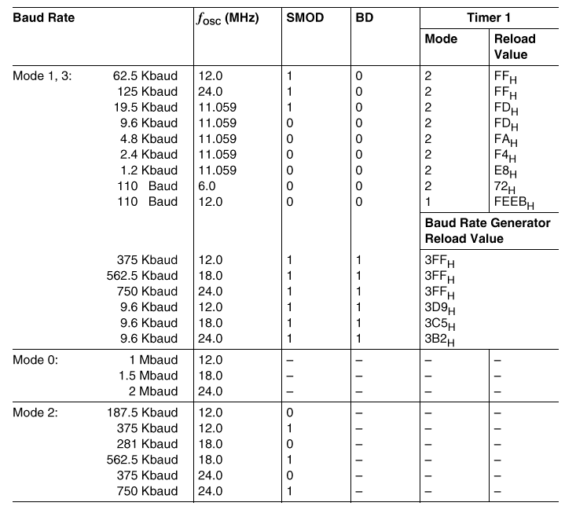

Serielle Schnittstelle 1

Die Kanäle für die serielle Schnittstelle 1 sind folgendermaßen aufgeteilt

RxD1 P6_1 Empfänger - Receiver
TxD1 P6_2 Sender - Transmitter

Die serielle Schnittstelle 1 hat lediglich asynchrone Betriebsarten und kann ähnlich wie die serielle Schnittstelle 0 in den Modi 8- oder 9-bit-Datenübertragung arbeiten. Das dazugehörige SFR ist S1CON. S1BUF ist der zugehörige Sende-Empfangsbuffer.

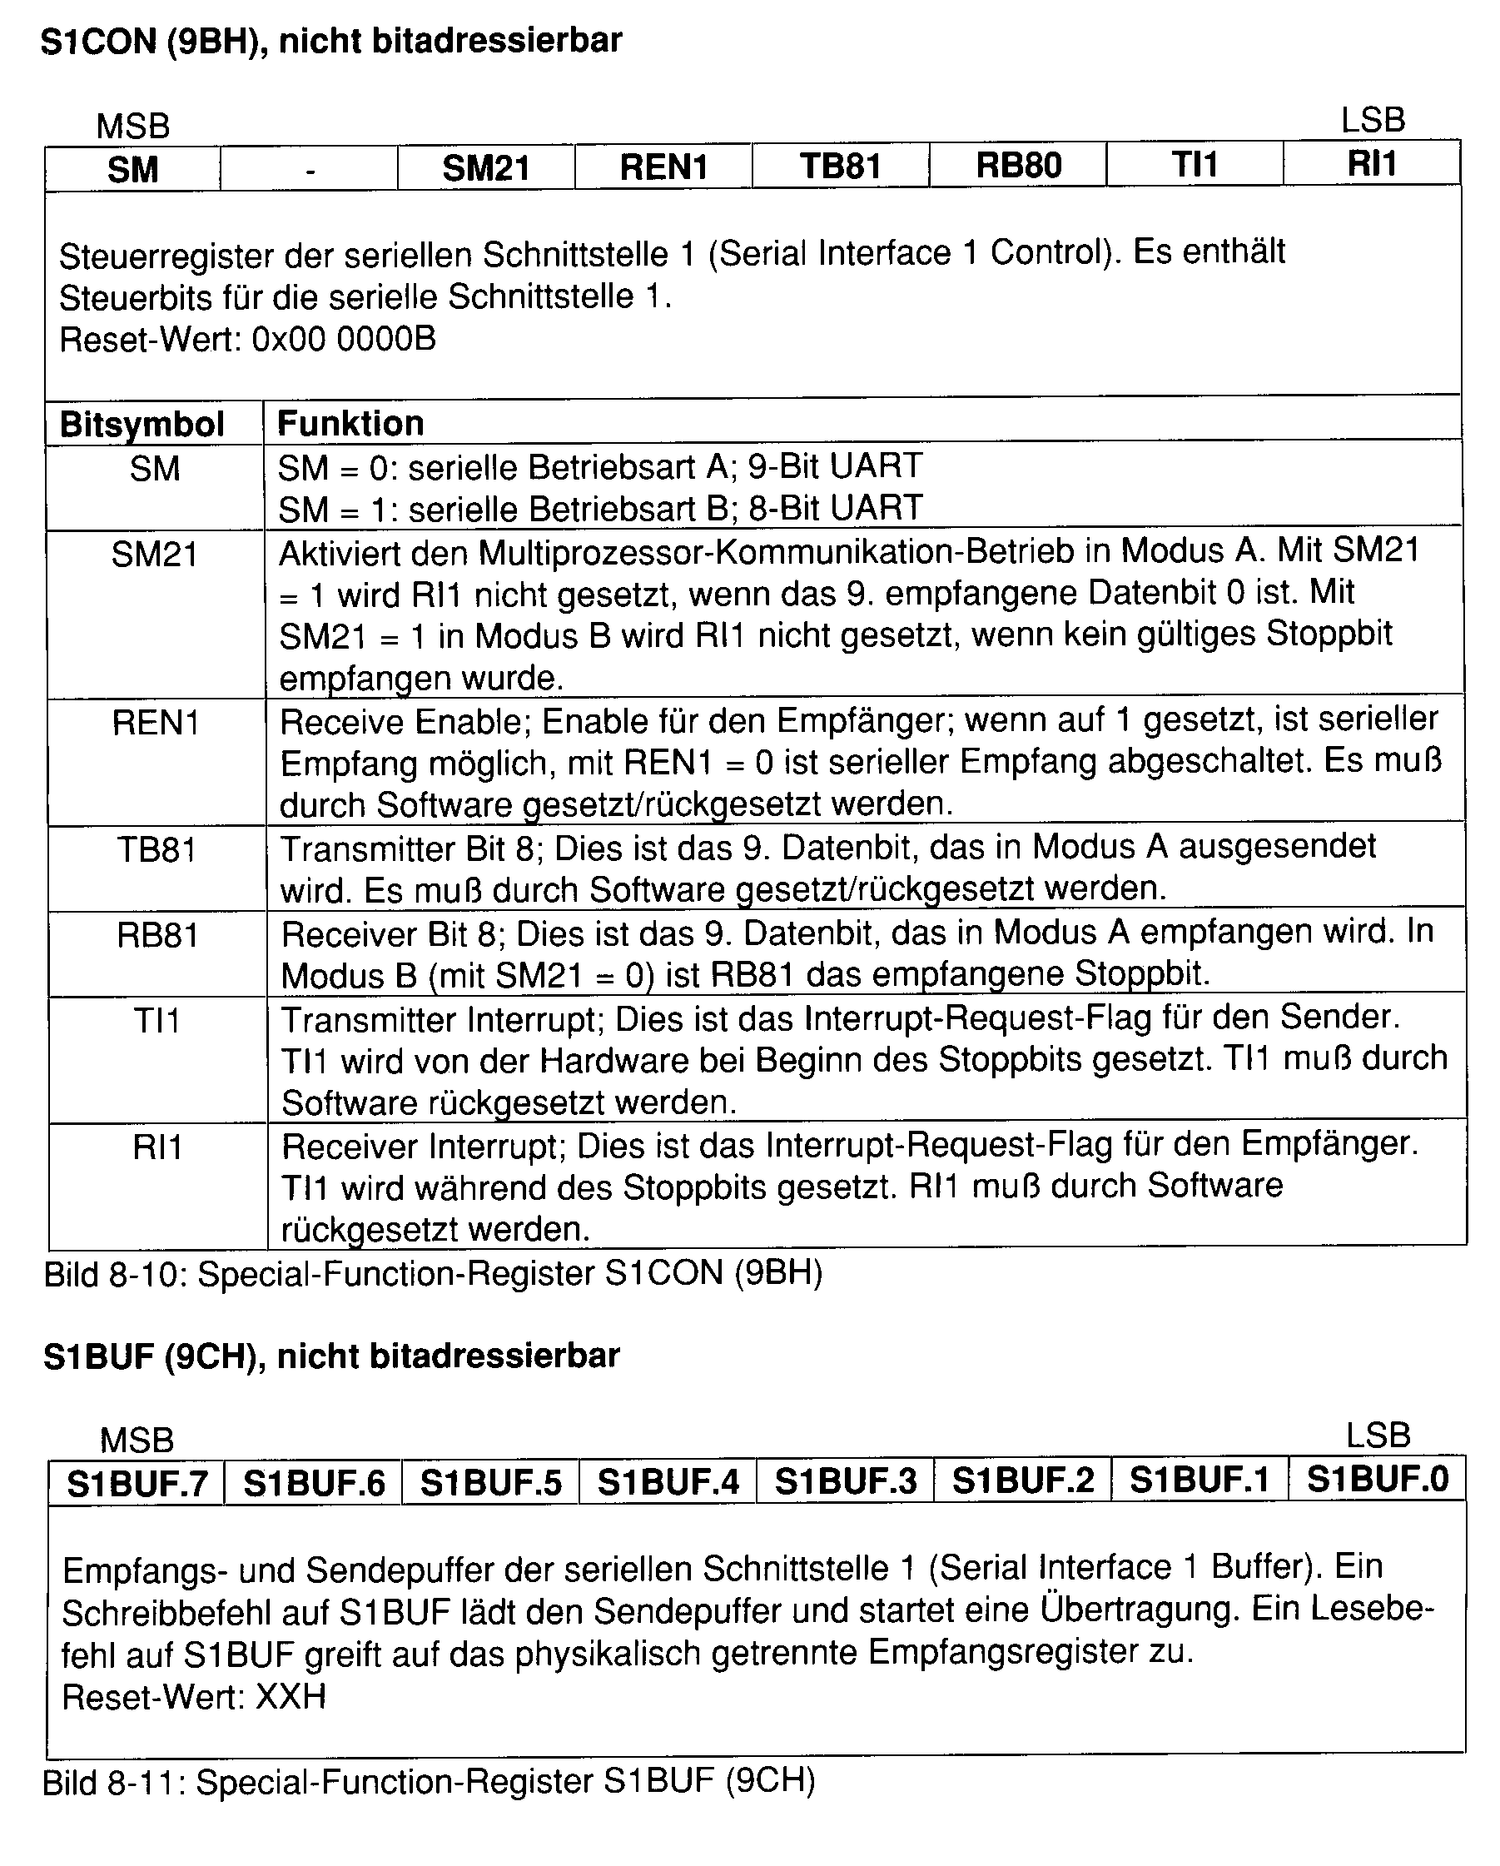
Baudrateneinstellung

Die Baudrateneinstellung erfolgt analog zur seriellen Schnittstelle 0. Die serielle Schnittstelle 1 besitzt einen eigenen Baudratengenerator.

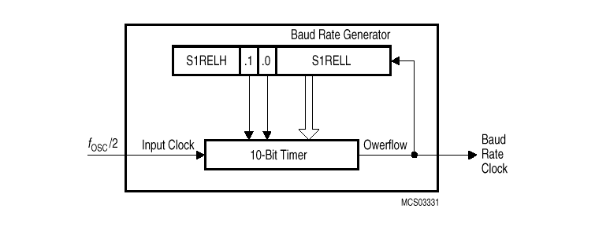
Die Einstellung der Baudrate erfolgt mit den beiden Registern S1RELH und S1RELL.

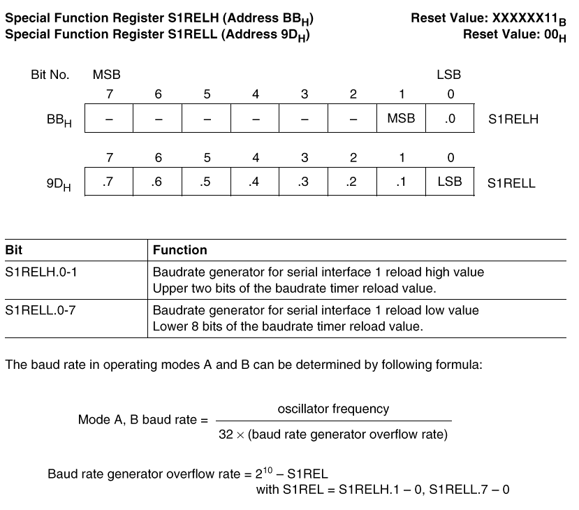

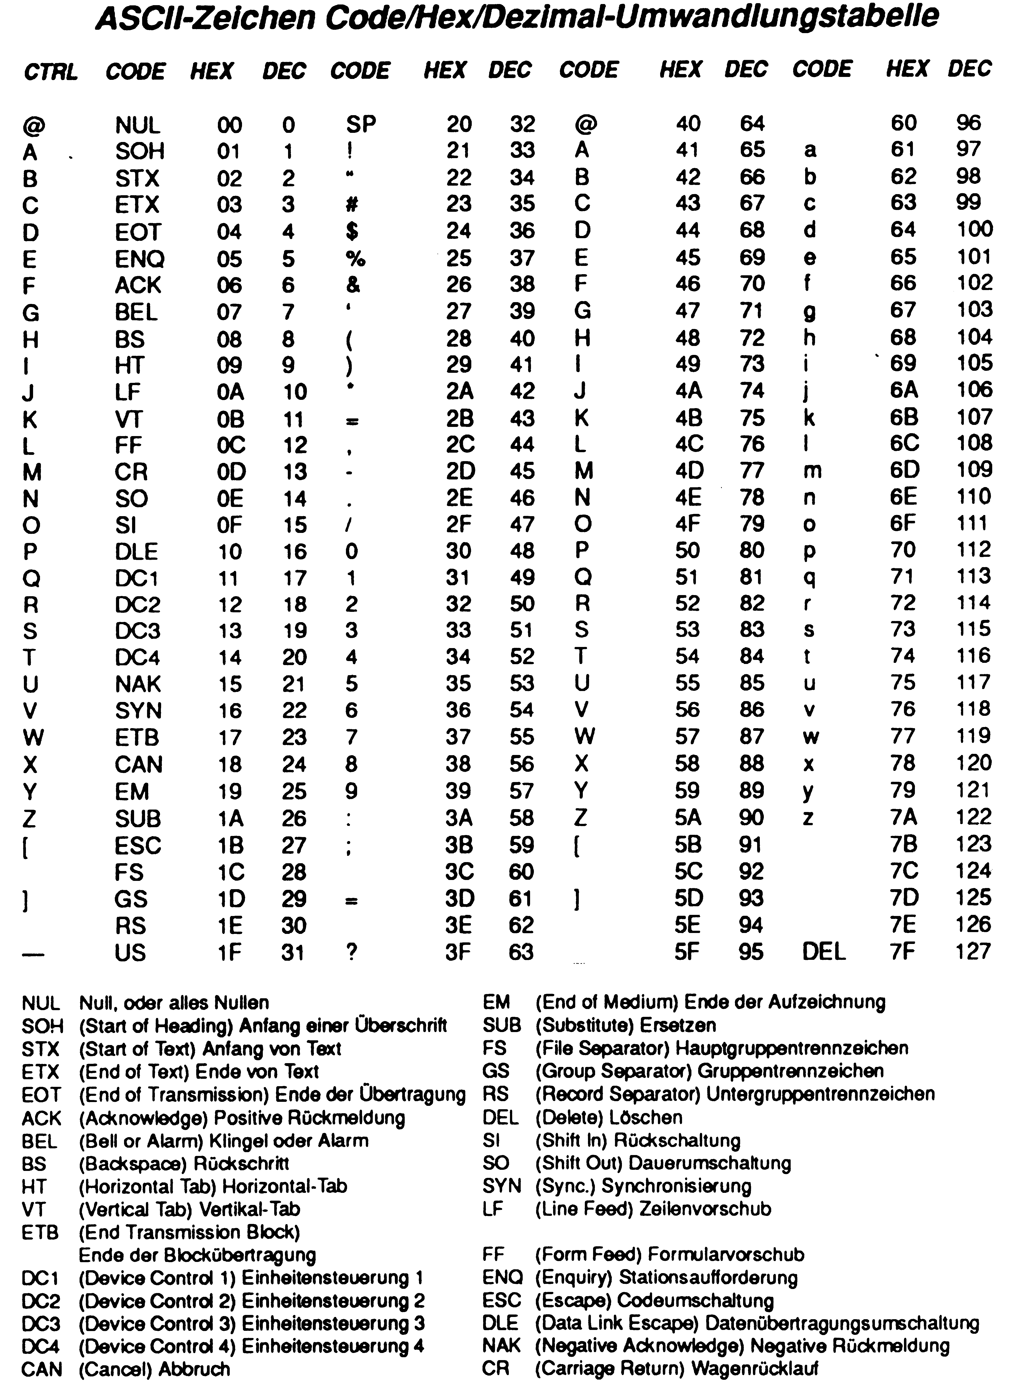
ASCII – Zeichen - Tabelle

7 Bit und nächste Seite 8 Bit - Umfang
DEC | HEX | C  O  D  E | Beschreibung | DEC | HEX | COD  E | Beschreibung | DEC | HEX | COD  E | Beschreibung
128 | 80 | · | Middle Dot | 171 | AB | « | Französisch | 214 | D6 | Ö | größes Ö
129 | 81 | TM | Type Mark | 172 | AC | ¬ | Logisches Nicht | 215 | D7 | × | Multiplikationszeichen
130 | 82 | f |  | 173 | AD |  | Weicher Trennstrich | 216 | D8 | Ø | Durchgestrichenes O
131 | 83 | Œ | OE-Ligatur | 174 | AE | ® | Eingetragenes Warenzeichen | 217 | D9 | Ù | U mit Accent grave
132 | 84 | œ | oe-Ligatur | 175 | AF | ¯ | Macron | 218 | DA | Ú | U mit Accent acute
133 | 85 | - |  | 176 | B0 | ° | Grad | 219 | DB | Û | U mit accent circumflex
134 | 86 |  |  | 177 | B1 | ± | Plus-Minus-Zeichen | 220 | DC | Ü | U-Umlaut
135 | 87 | `` |  | 178 | B2 | ² | Hochgestellte Zwei | 221 | DD | Ý | Y mit Accent acute
136 | 88 | " |  | 179 | B3 | ³ | Hochgestellte Drei | 222 | DE | Þ | thorn (isländisch)
137 | 89 | ÿ |  | 180 | B4 | ´ | Accent acute | 223 | DF | ß | Scharfes s (sz Ligatur)
138 | 8A | / |  | 181 | B5 | µ | Microzeichen | 224 | E0 | à | a mit Accent grave
139 | 8B | < |  | 182 | B6 | ¶ | Alinia (Pilcrow-) | 225 | E1 | á | a mit Accent acute
140 | 8C | > |  | 183 | B7 | · | Punkt in Zeilenmitte | 226 | E2 | â | a mit Accent circumflex
141 | 8D | fi |  | 184 | B8 | ¸ | Cedilla | 227 | E3 | ã | a mit tilde
142 | 8E | fl |  | 185 | B9 | ¹ | Hochgestellte Eins | 228 | E4 | ä | a-Umlaut
143 | 8F | , |  | 186 | BA | º | Masculine Ordinal Indicator | 229 | E5 | å | a mit Ångström
144 | 90 | | |  | 187 | BB | » | Französisch | 230 | E6 | æ | ae Ligatur
145 | 91 | ` |  | 188 | BC | ¼ | Ein Viertel | 231 | E7 | ç | c mit Cedille
146 | 92 | ´ |  | 189 | BD | ½ | Ein Halb | 232 | E8 | è | e mit Accent grave
147 | 93 | ^ |  | 190 | BE | ¾ | Drei Viertel | 233 | E9 | é | e mit Accent acute
148 | 94 | ~ |  | 191 | BF | ¿ | Umgedrehtes Fragezeichen | 234 | EA | ê | e mit Accent circumflex
149 | 95 | - |  | 192 | C0 | À | A mit Accent grave | 235 | EB | ë | e-Umlaut
150 | 96 | U |  | 193 | C1 | Á | A mit Accent acute | 236 | EC | ì | i mit Accent grave
151 | 97 | · |  | 194 | C2 | Â | A mit Accent circumflex | 237 | ED | í | i mit Accent acute
152 | 98 | ¨ |  | 195 | C3 | Ã | A mit Tilde | 238 | EE | î | i mit Accent circumflex
153 | 99 | " |  | 196 | C4 | Ä | A-Umlaut | 239 | EF | ï | i-Umlaut
154 | 9A | ° |  | 197 | C5 | Å | A mit Ångström | 240 | F0 | ð | eth (isländisch)
155 | 9B | ¸ |  | 198 | C6 | Æ | AE Ligatur | 241 | F1 | ñ | n mit Tilde
156 | 9C | %o |  | 199 | C7 | Ç | C mit Cedille | 242 | F2 | ò | o mit Accent grave
157 | 9D | " |  | 200 | C8 | È | E mit Accent grave | 243 | F3 | ó | o mit Accent acute
158 | 9E | , |  | 201 | C9 | É | E mit Accent acute | 244 | F4 | ô | o mit Accent circumflex
159 | 9F | v |  | 202 | CA | Ê | E mit Accent circumflex | 245 | F5 | õ | o mit Tilde
160 | A0 | SPACE | Festes Leerzeichen | 203 | CB | Ë | E-Umlaut | 246 | F6 | ö | kleines ö
161 | A1 | ¡ | umgedrehtes Ausrufezeichen | 204 | CC | Ì | I mit Accent grave | 247 | F7 | ÷ | Divisionszeichen,
162 | A2 | ¢ | Cent (Währungszeichen) | 205 | CD | Í | I mit Accent acute | 248 | F8 | ø | Durchgestrichenes o
163 | A3 | £ | Pfund (Währungszeichen) | 206 | CE | Î | I mit Accent circumflex | 249 | F9 | ù | u mit Accent grave
164 | A4 | ¤ | allgemeines Währungszeichen | 207 | CF | Ï | I Umlaut | 250 | FA | ú | u mit Accent acute
165 | A5 | ¥ | Yen (Währungszeichen) | 208 | D0 | Ð | Eth (isländisch) | 251 | FB | û | u mit Accent circumflex
166 | A6 | ¦ | Gespaltene Linie | 209 | D1 | Ñ | N mit Tilde | 252 | FC | ü | u-Umlaut
167 | A7 | § | Paragraphenzeichen | 210 | D2 | Ò | O mit Accent grave | 253 | FD | ý | y mit Accent acute
168 | A8 | ¨ | Accent Umlaut | 211 | D3 | Ó | O mit Accent acute | 254 | FE | þ | thorn (isländisch)
169 | A9 | © | Copyrightzeichen | 212 | D4 | Ô | O mit Accent circumflex | 255 | FF | ÿ | y-Umlaut
170 | AA | ª | Feminine ordinal indicator | 213 | D5 | Õ | O mit Tilde

Programmierung der seriellen Schnittstellen

Initialisierung der Schnittstellen

Die serielle Schnittstelle 1 wird bei unserem Übungs – Board durch das MON517 initialisiert:

9600 Baud, 8 Bit, no parity, 1 Stoppbit

Die serielle Schnittstelle 0 kann frei konfiguriert werden. Z. B. folgendermaßen:

void init_ser0()
{
S0CON = 0x5E; // Modus 1, Receiver enable 0, TI0 = 1
ADCON0 |= 0x80; // Baurategenerator = ON
PCON = 0x80; // SMOD = 1
S0RELL = 0xD9;
S0RELH = 0x03; /* S0REL = 0x3D9 und SMOD = 1 -> 9600 Bd bei
12MHz Oszillatorfrequenz */
}

Senden und Empfangen von Zeichen

Damit die Funktionen für die Ein- und Ausgabe an den seriellen Schnittstellen zur Verfügung stehen, muß die Bibliothek stdio.h im Programm inkludiert werden.

#include <stdio.h>

Die Standardfunktion zum Senden von Zeichen ist die Funktion putchar(<char>). Dabei ist zu beachten, daß die Funktion standardmäßig (per default) auf die serielle Schnittstelle 0 ausgibt.

Die Standardfunktion zum Empfangen von Zeichen ist die Funktion _getkey(). Dabei ist zu beachten, daß die Funktion standardmäßig (per default) von der seriellen Schnittstelle 0 liest.

Eine Möglichkeit auf die serielle Schnittstelle 1 zuzugreifen ist die Senderoutine und die Empfangsroutine selbst zu schreiben.

Zeichen einlesen:

char _getk1()
{
char c;
while(!(S1CON & 0x01)); // Warte auf RI = 1, -> Zeichen ist da
c = S1BUF; // Auslesen des Empfangsbuffers
S1CON = S1CON & 0xFE; // Rücksetzen des RI - Bit
return(c);
}

Zeichen ausgeben:

void putk1(char c)
{
while(!(S1CON & 0x02)); // Warte auf TI = 1, -> sendebereit
S1BUF = c; /* Beschreiben des Sendebuffers löst die
Übertragung aus */
S1CON = S1CON & 0xFD; // Rücksetzen des TI - Bit
}

Für die formatierte Ein- und Ausgabe stehen die Funktionen printf und scanf zur Verfügung. Die Ausgabe setzt auf die Funktion putchar auf, das Einlesen auf _getkey. Daraus folgt, daß Ein- und Ausgabe in diesem Fall über die Standardschnittstelle (Schnittstelle 0) geschehen.

Achtung:

Bei der Verwendung der seriellen Schnittstelle 1 ist zu beachten, daß das Monitorprogramm MON517 zyklisch ein Kontrollzeichen (0x11 bzw. Ctrl Q) in Richtung des Mikrocontrollers sendet um den Zustand des MON517 am Controller zu überprüfen.

CCITT International Telegraph and Telephone Consulative Committee
EIA Electronics Industries Association TIA Telecomunications Industry Association

